Activité Nutrition

Vous devez préparer pour votre patient M Jean Bon un menu équilibré d’une journée selon le guide alimentaire et sa nouvelle situation médicale. M Bon vient tout juste d’être diagnostiqué diabétique, comme il avait déjà une diète pour son hypercholestérolémie, il vous faudra ajuster le menu en conséquence. Dans votre menu il doit y avoir d’inscrit : la valeur calorifique du repas de 2000 cal, la valeur en protéine, glucide et lipide du repas ainsi que la présence en vitamines et sels minéraux (lesquels).
Ce menu devra être présenté au cours #8 sous forme de PowerPoint ou de façon interactive et devra être d’une durée maximum de 5 minutes. Il vous faudra expliquer le menu en expliquant l’importance des vitamines et sels minéraux présents pour votre patient et sa condition.
Soyez créatif !
Voici un exemple :
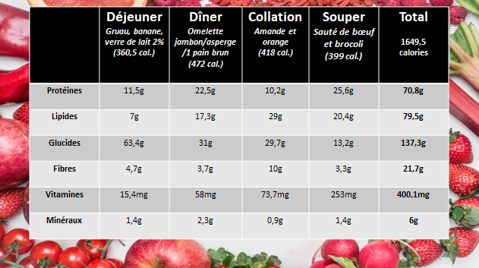

Pour votre information :
Le nouveau guide mise sur la qualité des aliments dans l’assiette, il ne parle donc plus de quantité, mais proposent plutôt des portions des groupes alimentaires

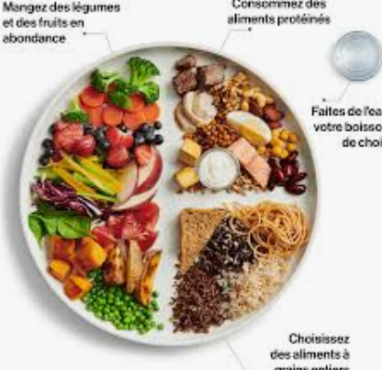
Contrairement à ce que l’on peut penser, les calories ne sont pas là que pour nous gâcher la vie !
Qu’on le veuille ou non, nous en avons besoin : les calories nous fournissent l’énergie nécessaire chaque jour pour couvrir les dépenses de notre organisme. Car oui, même si nous négligeons bien souvent le sport, notre corps brûle des calories même en dormant ! Pour perdre du poids de manière efficace, il faut donc veiller à équilibrer le nombre de calories consommées et le nombre de calories dépensées tout au long de la journée.

Bon travail à tous !

